Много владельцев автомобиля Заз придерживаются мнения, что автомобиль должен быть один в один, как он выпускался с завода. И даже не брезгуют установкой родных деталей выпуска 196… года. Может быть они и правы. Страна большая, и каждый в ней имеет право на собственное мнение.
Поэтому, прошу не судить слишком строго за то, что у меня другое мнение. Считаю, что машина Заз должна отвечать обеспечению безопасности движения, по тормозам, по двигателю и т.д. А, это невозможно без некоторой модернизации систем. И двигатель не исключение.
Двигатель для Заз 965 изготавливался под бензин А-66 или А-72. Степень сжатия рассчитана на 6 Атм.
Двигатель Заз 968 рассчитан был уже на Аи -76 (Аи-80). Степень сжатия на 7 Атм. Ну, не будем говорить тут про Евро 5 и прочие неприятности… Остановимся только на первых двух фактах.
Форсирование двигателя — это не переделка старого маленького автомобиля в автомобиль класса Феррари. Это просто небольшая подгонка автомобиля под существующие виды топлива.
Сразу оговорюсь, что те, кто заливает в свой Заз 1960 г.в. Аи 92, нарушают правила эксплуатации своего авто и что гарантия на их автомобиль уже не будет действовать:)
Форсирование, это уменьшение камеры сгорания для увеличении степени сжатия (для начала хотя бы до 7 Атм). Но, не будем тут о прописных истинах. Многие об этом знают больше меня. Теперь только личный опыт.
Вариантов уменьшения камеры сгорания много. Вкратце о них:
1. Фрезеровка головки на 1 -2 мм и т.д. Фрезеровать головку Заз нельзя, так как головка слабенькая, и протягивается сильно. Читал и видел фото загубленных головок. Это не вариант ещё и потому, что требует довольно большой квалификации фрезеровщика и довольно хорошего станка. Головка (довольно уникальная деталь) при проточке теряется безвозвратно. Восстанавливать до родных размеров вообще будет нереально! Однозначно не вариант.
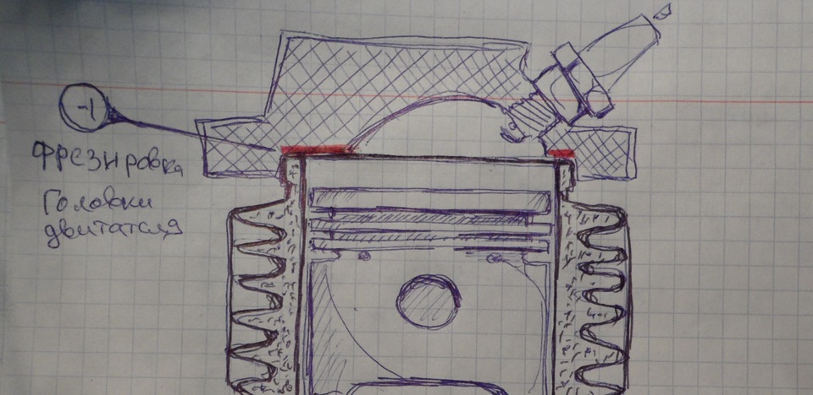
2. Проточка блока на 1 -2 мм. Что ж, результат будет достигнут, но блок так же, потеряет свои размеры. Верхняя стенка блока итак довольно тонкая, а там вворачиваются ещё и шпильки. Снова довольно сложно сделать работу квалифицированно.
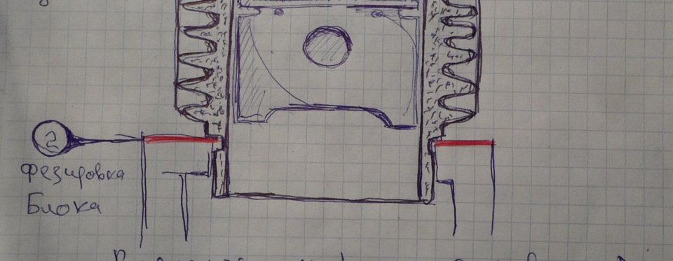
3. Стачивание верхней части цилиндра на 1- 1,5 мм. Головка «проседает» при этом на те же 1-1,5 мм уменьшая камеру сгорания. При этом расстояние между головкой и цилиндром снаружи цилиндра 3 мм (заложенное изначально, позволяет это сделать). Камера сгорания уменьшается. Вариант самый подходящий мною опробованный. При этом, в любой момент можно вернуть прежний размер камеры сгорания лишь подложив под нижнюю опорную часть цилиндр — блок прокладку соответствующего размера.
В принципе, каждый сможет сделать это сам в гараже, воспользовавшись штангелем и наждачным кругом большого диаметра. Притирая вручную. Просто стачиваете торец на 1 — 1,5 мм. Есть только одно "но"… Опорные плоскости самого цилиндра, нижняя и верхняя -стачиваемая должны быть в итоге строго параллельны. При этом, цилиндры одной головки (в идеале все) должны быть одинаковых размеров.
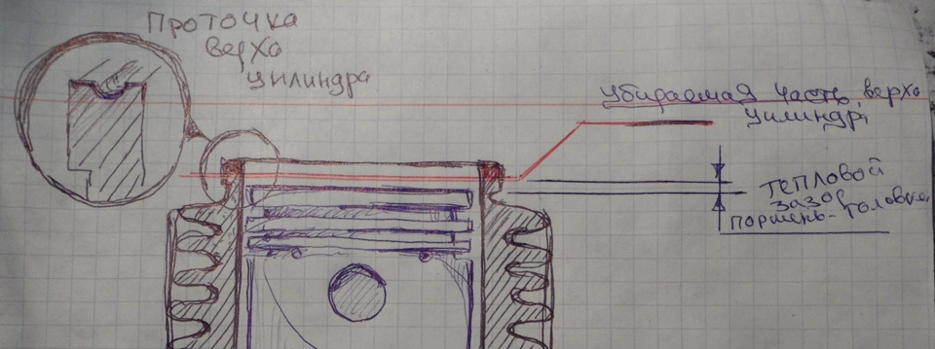
Перед работой необходимо произвести замеры (при снятой головке и подтянутых, через установленные трубки всех 8 шпилек цилиндров). Выводим по очереди поршни цилиндров в верхнее положение. Замеряем размер от верха цилиндра до дна поршня. Это и будет максимальный размер. Но, точить по максимуму нельзя. В моём случае это составило 1,3мм, при проточке осталось 0,2 мм. Напоминаю, что этот размер можно изменить в сторону увеличения камеры сгорания, подкладывая под опорную плоскость цилиндр — блок прокладки. Использую прокладки из простого чертёжного ватмана (терпят). Это низ цилиндра, там нагрев не такой сильный, как вверху.
Ещё одна проблема при этом, проточка верхнего торца цилиндра. Она обеспечивает уплотнение соединения цилиндр- головка. Её конечно необходимо сделать. Как это сделать в гаражных условиях я не знаю. Просто отдавал токарю универсалу (одно время он даже точил заклёпки для сопел ракет:). Таких мастеров к сожалению, уже нет. Но квалификация токаря, при проточке выточки может быть и небольшой. Можно также доверить и проточку самого цилиндра. Но, тут уж надо, чтобы был токарь-мастер. При этом не забываем, что цилиндры — это чугун и при неправильном зажатии в станке они могут просто лопнуть.
Достоинство метода — это возможность почти всё сделать самому.
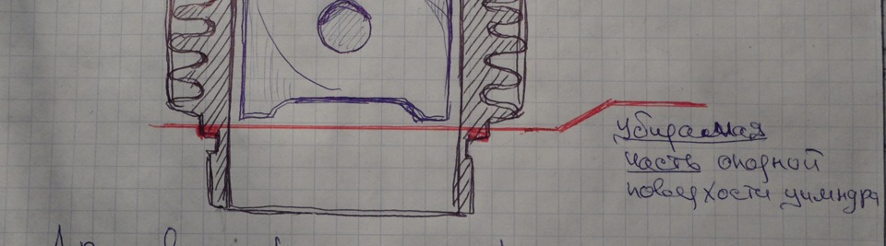
Ну, и последний способ, самый простой и самый безболезненный…
Протачиваем не верхний торец цилиндра, а нижнюю, опорную поверхность цилиндра (цилиндр- болк). При этом верхняя проточка остаётся. Головка – цилиндр проседают вместе уменьшая камеру сгорания. Работы немного. Но, для этого нужен токарь. Основное требование — параллельность верхней и нижней опорных плоскостей. Да и если не понравилось — цилиндр просто расходник, который легко меняется без изменения конструкции автомобиля.
На моём двигателе это позволило поднять до 7,3. Аи -76, Аи -80 кушает уверенно. Пробовал наливать и Аи-92 с Аи-80, 50/50 — работает штатно, не греется. Немного подкорректировать зажигание, для избавления от детонации.
И ещё один вариант. Если вы сделали фрезировку цилиндров, но немного переборщили (поршень стал упираться в головку) — что делать? Просто вручную на плоскости наждачного круга стачиваете днище поршня, до пары мм это вполне возможно. В общем, вариантов вполне достаточно, чтобы самостоятельно выбрать один, либо применить сразу несколько наиболее понравившихся.
P.S. Понимаю, что для кого-то это покажется спорным и даже неприемлемым. Что ж, уважаю и его выбор. Кто-то запомнит, а кто-то может быть и попробует сделать.
Пусть каждый решает сам, надо оно ему или нет?!
